射频导纳物位开关说明书

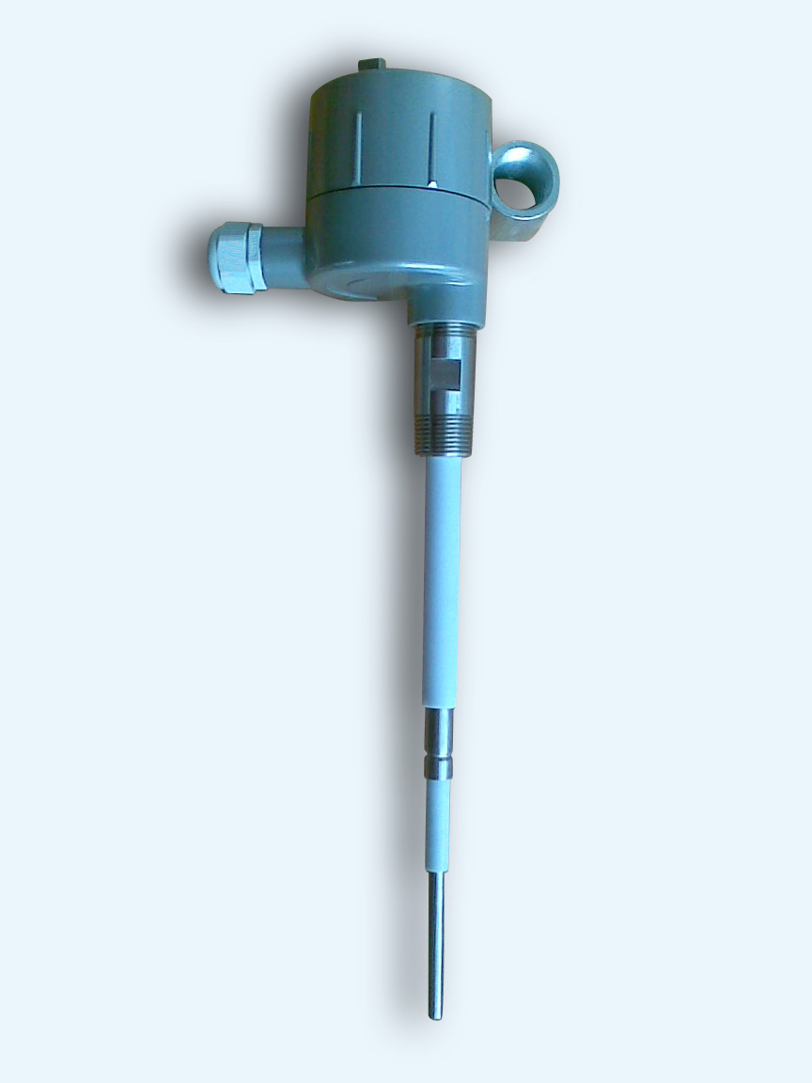

上海展唯电子科技有限公司

射频导纳物位开关说明书
一、工作原理
射频导纳料位计是我公司基于射频（RF）技术引进研究而成的，防粘附、更可靠，适用性更广的物位控制器：将一高频无线电波施加在探头上，当物料位置发生变化时，仪表的探头和容器壁以及被测物料形成导纳值相应发生变化，这一变化被电路检测后通过仪表内的变化，并转换成相关的信号输出供远程控制或报警使用。仪表独特的电路设计（利用等电位原理），可以使测量电路彻底消除探头上物料的堆积对测量的影响，从而正确反映出实际的物位而不是粘附在探头堆积的物料。

二、主要特点
通用性强：广泛用于各场合，飞尘，颗粒，粉体、液体，粘稠、导电、不导电物料。
抗粘附性：独特的电路设计使测量电路对探头上堆积的物料忽略不计并自动校正。
功能强大：输出触点容量大，并有指示灯显示状态，0-30秒可消除物料波动的影响。
断电保护：常开或常闭（可现场切换)

技 术 说 明
电源电压：220VAC/24VAC/24VDC
功率：4W
继电器输出:5A/240VAC，两组常开、常闭触点
灵敏度：0.3pf-750pf
探头材质：SUS304/SUS316/Teflon
环境温度：-40-80
延迟时间：0-30秒可调
工作温度：-180-250℃（超高温可达1000）
连接螺纹：1PT（特殊规格法兰螺纹可定制）

安 装
1．检查
仔细地将 L2000D 型射频导纳从包装中取出，并且检查是否有运输损坏。同时确认设备和电源是否一致（如：220VAC 设备和 220VAC 电源）

2．安装
探头安装的标准方法是 1″螺纹安装，也可采用法兰安装，可采用水平或垂直安装。伸出容器外的尺寸参见（图1。将探头的 1″螺纹旋入器壁或容器顶部的 1″ 接头。（建议安装方法作参考见）
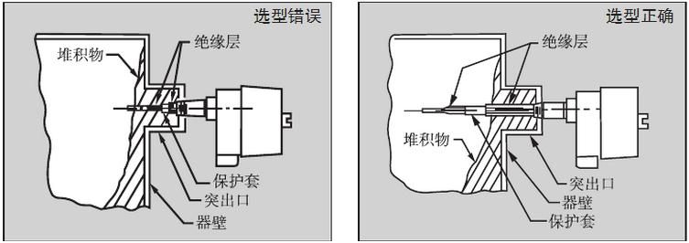
图1
注：
1．水平安装时，探头保护套长度必须伸入到容口壁内
2．垂直安装时，探头总长必须等于或大于控制点位置。
3．电子线路连接
A).线路电源类型（220V.AC） 交流电源线路的连接：火线（H），中线（N）和地线（G）,接线端子板参照图一。如果导线没有标准的黑、白、 绿三种颜色，一定要仔细不要混淆导线。注：必须接地。
B).直流电源类（24VD.C）
24VDC 电源线路导线连接：原（H）端为-24V(+),原（N）端为公共端（-）和原（G）端仍为地线（G），接线 端子板参见图一。注：必须接地。

C).控制继电器的连接
L2000D型继电器输出触点是2 组双刀双掷，5A/240VAC。轻型低电感负载可用于螺线管式阀门或 报警。重型电感负载必须通过中间继电器来带动。详细数据见技术说明部分继电器的触点。3中常见的连接方法。
A.出现故障情况报警打开 B.出现故障情况控制装置打开
控制继电器触点 控制继电器触点
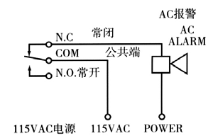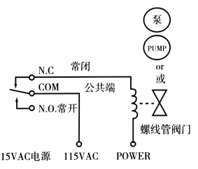
C.出现故障情况控制装置关闭
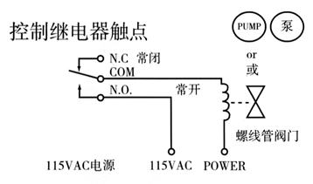
三种常见的点式物位控制功能图2
注意：
1．所有的应用均以正确连接故障报警开关为基础。
2．所有继电器触点均为“阀置”状态。
3．设备电源和报警/泵/阀门电源是分开的。

